臺南市○○國小 101學年度 第二學期 自然與生活科技領域 五年級 第一次成績考查試卷
班級： 座號： 姓名： 成績：

小玉一家人利用清明節4天連假，要去休閒農場度假，白天可以和小動物玩，晚上可以看星星，讓我們跟著小玉一起到農場去吧！
- 小玉到了農場已經是傍晚了，吃過飯後，想要看天上的星星，小玉要帶哪些東西和注意什麼？正確
的請在()中打v。（每格1分，共8分）
1.( )星座盤 2.( )手電筒 3.( )手錶 4.( )指北針 5.( )溫度計 6.( )量角器
7.( )要選擇在空曠的地方 8.( )最好是在路燈下比較亮

二、小玉抬頭一看，滿天的星星，經過仔細觀察後，提出有關星星的敘述，哪些是對的在()中打○，
哪些是錯的在()中打Ⅹ。（每格2分，共10分）
1.（ ）天上的星星顏色不同是因為表面溫度不同
2.（ ）天上的星星大部分是自己會發光發熱的恆星
3.（ ）白色的星比紅色的星星溫度低
4.（ ）星星有的暗有的亮，二等星比一等星還亮
5.（ ）可以用想像把星星連接成星座

- 小玉將星座盤轉到4月5日晚上8點，看到的星座如下圖，請你幫她標出正確的名稱，在( )中填
入適當的代號。（每格2分，共12分）
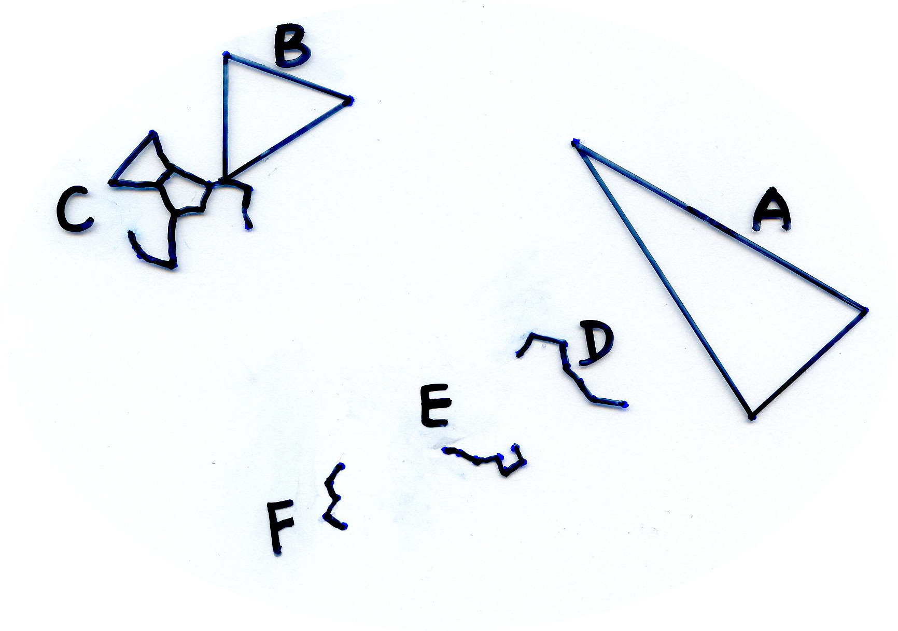
(1)北斗七星 (2)仙后座 (3)春季大三角
(4)獵戶座 (5)夏季大三角
(6)天琴座 (7)北極星 (8)冬季大三角

A：（ ） B：（ ） C：（ ）
D：（ ） E：（ ） F：（ ）

南

東
西

北

四、經過2個小時後再看天上的星星，小玉會發現到哪些事情？請在()中打v（每格2分，共10分）
1.（ ）獵戶座已經要西下了
2.（ ）天上星星的位置會隨時間而改變，由西往東移動
3.（ ）面向北方觀察時，星星位置移動的方向是逆時針方向
4.（ ）小玉利用拳頭數測量北斗七星是6個拳頭，也就是大約仰角60度
5.（ ）星星和星星之間的距離也會隨時間而改變

五、小玉要怎樣利用下列星座找到北極星，請畫出方法和出北極星及填入適合的季節。（每格4分，共8分）
適合的季節：( ) 

適合的季節：( )

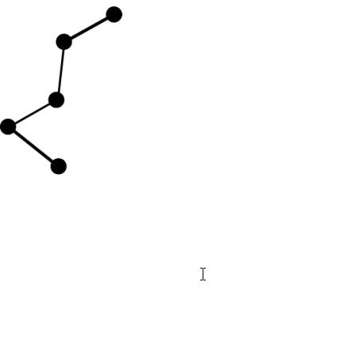

小玉第二天一大早就到農場的動物區，動物區裡有好多的動物，請你仔細想想這些動物有哪些特別的農場裡的動物有：
①兔子 ②水牛 ③青蛙 ④烏龜 ⑤小水鴨 ⑥白鷺鷥 ⑦鯉魚 ⑧老虎 ⑨小狗
一、不同的動物有不同的身體構造其運動方式也不同，請在下列()中填入正確的代號（每格2分，共10分）
1.會飛的（ ） 2.會游的（ ） 3.會走的（ ）
4.會跳的（ ） 5.會爬的（ ）

二、動物因為嘴形或牙齒形狀不同，覓食的方式和吃的食物也不同，請連連看。（每格1分，共6分）
兔子 |  | 具有平整的臼齒 |  | 小魚
老虎 |  | 細長尖尖嘴形 |  | 高麗菜
白鷺鷥 |  | 具有銳利的犬齒 |  | 動物

三、農場裡的動物體溫有維持在一定範圍之內的恆溫動物，也有會隨環境溫度而改變的變溫動物，請在
()中填入代號。（1.2題每格2分，第3題每格1分，共8分）
1.變溫動物有：( )
2.恆溫動物有：( )
3.這些動物怎樣適應氣溫的變化，請連一連
烏龜 | 水牛 | 青蛙 | 小狗

天氣熱時會泡水散熱 | 天氣冷時會在石頭上曬太陽 | 會吐舌頭散熱 | 在寒冷的冬天會冬眠

四、農場裡的動物是卵生的在○裡塗上顏色、是胎生的在□塗上顏色、有育幼行為的在△塗上顏色。
（每格3分，共15分）
水牛 | 烏龜 | 小水鴨 | 鯉魚 | 白鷺鷥
○ □ △ | ○ □ △ | ○ □ △ | ○ □ △ | ○ □ △

五、小玉另外在植物園裡，發現到下列的小動物，你想牠們有哪些保護自己的方法，請在()中填入
正確代號。（每格1分，共5分）
(A)枯葉蝶 (B)蝸牛 (C)瓢蟲 (D)綠毛蟲 (E)紅色椿象 (F)壁虎 (G)黄長腳蜂
1.（ ）利用保護色保護自己不容易被發現 2.（ ）縮進硬殼裡保護自己
3.（ ）六腳朝天裝死 4.（ ）自斷尾巴求生存
5.（ ）鮮豔的顏色警告其它動物

六、植物園裡的樹上有一個螞蟻窩，牠們採用分工合作這種社會行為，作為重要的生存策略，請在()中
填入代號。（每格1分，共4分）
(A)工蟻 (B)兵蟻 (C)雄蟻 (D)蟻后
1.（ ）負責產卵 2.（ ）負責交配 3.（ ）保護蟻巢 4.（ ）尋找食物

七、除了螞蟻有社會行為外，請你畫出或寫出2種動物和牠們的社會行為。（每格2分，共4分）
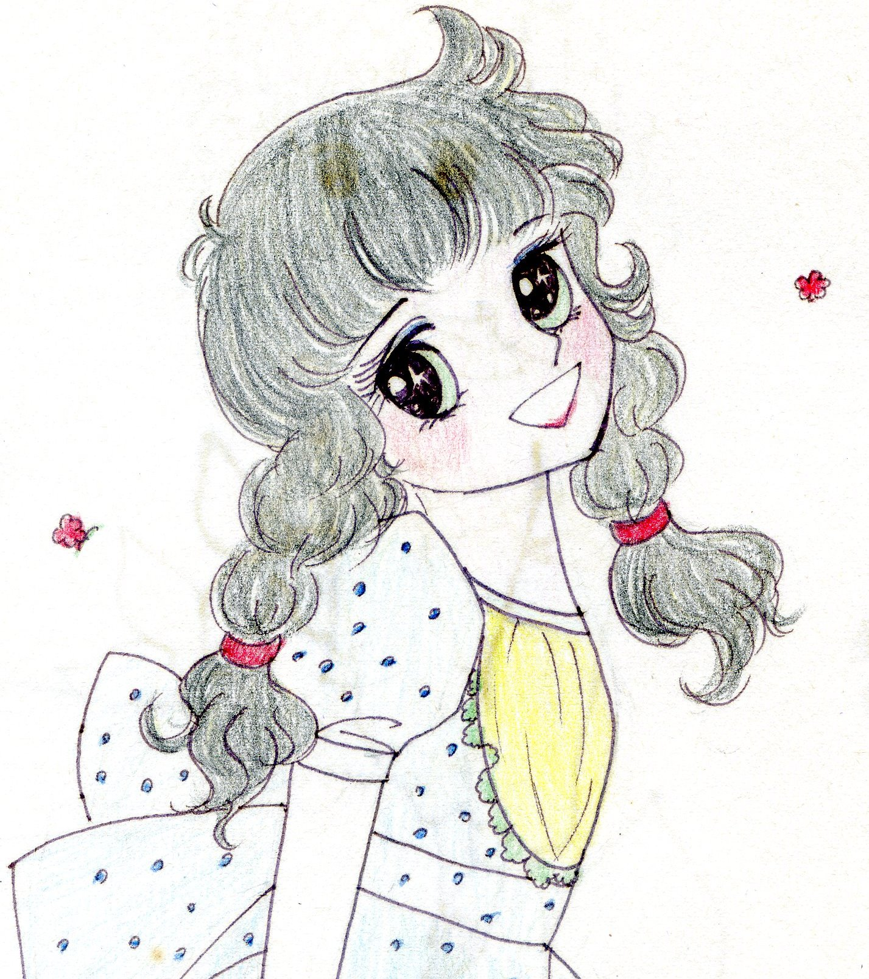
◎謝謝大家和小玉一起在農場裡探索自然。☺☺

